Додаток до рішення Боярської міської ради від 07.10.2022 № _____

**Викопіювання з планово-картографічного матеріалу**

**з місцем розташування земельної ділянки**

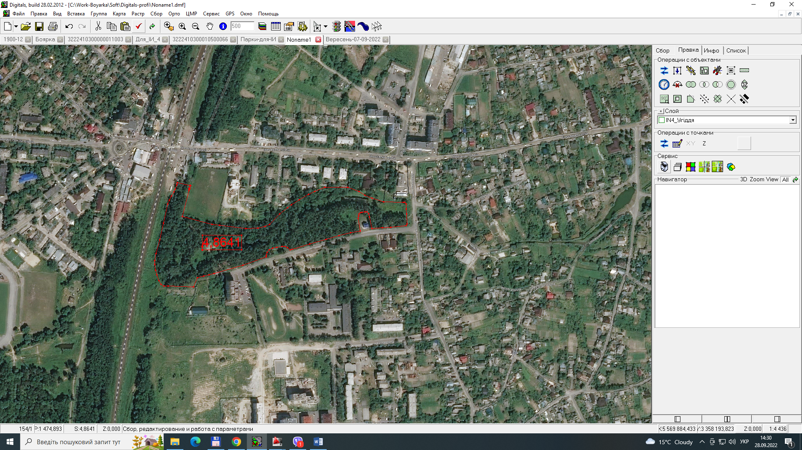

- **місце знаходження земельної ділянки орієнтовною площею 4,8641га в с. Тарасівка**